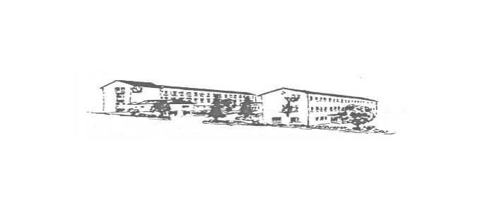
Grundschule Treuchtlingen

Hochgerichtstraße 5

91757 Treuchtlingen
Tel. 09142 – 8719 Fax 09142 – 6727
e-mail: info@grundschule-treuchtlingen.de

Liebe Eltern und Erziehungsberechtigte,
ein neues Schuljahr hat begonnen und auch Ihr Kind ist nun schon ein Schulkind. Ich möchte ihren ABC-Schützling und natürlich auch Sie herzlich willkommen heißen und wünsche Allen einen guten Start!
Mein Name ist Natascha Dabour und ich bin an der Schule ihres Kindes als zuständige Jugendsozialarbeiterin (JaS) für den Landkreis Weißenburg/ Gunzenhausen tätig. Ich werde direkt vor Ort an der Grundschule in Treuchtlingen, Schambach und Wettelsheim tätig sein.
Wenn Sie Fragen haben, bitte melden Sie sich und ich werde versuchen Ihnen gerne weiterzuhelfen.
Meine Aufgaben sind die Beratung und Unterstützung von Schülerinnen und Schüler, sowie deren Eltern und Lehrkräfte.

Schüler oder Schülerinnen können sich an mich wenden, wenn sie ...
- zu Hause oder in der Schule Ärger haben (Streit in der Schule, im Pausenhof oder zu Hause, sie nicht mehr in die Schule gehen wollen, ...)
- persönliche Probleme haben (Ängste vor der Schule, Streit mit Geschwistern, Liebeskummer, …)
- außerhalb der Schule Unterstützung und Begleitung in andere Einrichtungen benötigen
- bei kleinen oder großen Sorgen einfach mal jemanden zum reden brauchen

Als Eltern können Sie sich an mich wenden, wenn ...
- Sie sich Sorgen um ihr Kind machen
- Sie Beratung und Unterstützung bei der Erziehungsarbeit wünschen
- Ihr Kind Schwierigkeiten in der Schule hat oder die Schule verweigert
- Sie sich in einer schwierigen Familiensituation oder Krise befinden und Hilfe suchen
- Sie Unterstützung bei der Vermittlung zu anderen Institutionen wünschen

Lehrkräfte können sich an mich wenden, wenn sie...
- Beratung und Unterstützung im Umgang mit auffälligen Kindern anfordern
- Gemeinsam themenspezifische Projekte im Klassenverband durchführen wollen

Ich arbeite vernetzt mit anderen Beratungsstellen, Einrichtungen, Vereinen und Diensten im Gemeinwesen und
biete darüber hinaus Gruppenangebote und Projekte, z.B. zur Förderung der sozialen Kompetenzen an.

Sie erreichen mich:
während der regulären Schulzeit im Schulhaus der GS Treuchtlingen (Zimmer 15) nach telefonischer Vereinbarung unter 09142/8719 oder am
Handy unter 0175/ 8719862
sowie per E-Mail dabour.lrawug@gmx.de

Wir freuen uns auf eine gute Zusammenarbeit!
Mit herzlichen Grüßen,

NATASCHA DABOUR (JaS)

